Подбирая по конструктивным соображениям толщину теплоизолирующего слоя панели и зная коэффициент теплопроводности этого слоя, по правой части номограммы определяют R₀. Затем по расчетной наружной температуре воздуха в соответствии со СНиП (II-A.6-62, табл. 1) и температуре воздуха в помещении определяют R₀^{тр}. Если R₀^{тр} меньше R₀, конструкция удовлетворяет требованиям теплотехнических норм. Если же R₀^{тр} > R₀, требуется увеличить толщину утеплителя или выбрать материал с меньшим коэффициентом теплопроводности. Так, минимальная толщина среднего слоя панели из заливочного феноло-формальдегидного пенопласта объемным весом 60—70 кг/м³ в климатических условиях Москвы должна составлять 30—35 мм. Следовательно, при выборе номинальной толщины среднего слоя напели в этом случае необходимо руководствоваться конструктивными соображениями.
На рис. 72 показан вертикальный стык торцовой и рядовой наружных стеновых панелей из пластмасс (а) и температурное поле в местах стыкования панелей
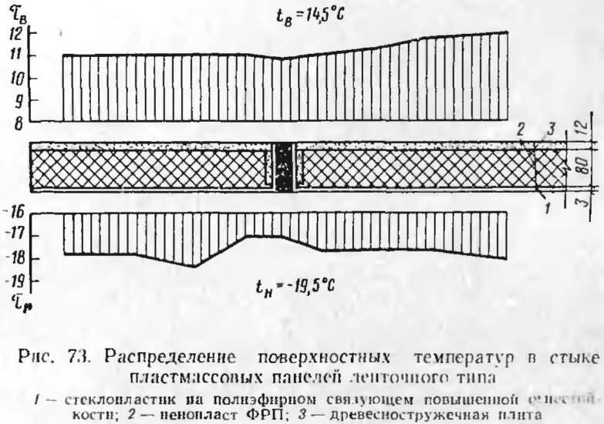
(б). На рис. 73 показано распределение поверхностных температур в стыке пластмассовых панелей ленточного типа с внутренним слоем из феноло-формальдегидного заливочного пенопласта.

